Chegou a hora de você seguir todos os passos realizados por mim durante esta aula. Caso já tenha feito, excelente. Se ainda não, é importante que você execute o que foi visto nos vídeos para poder continuar com a próxima aula.

1) Voltando ao Workbench, vamos ver formas diferentes de exibir os resultados. Digite:

SELECT EMBALAGEM, TAMANHO FROM tabela_de_produtos;COPIAR CÓDIGO

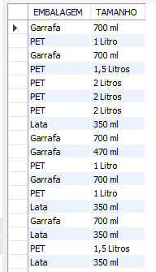

Veja que temos linhas onde o conjunto EMBALAGEM / TAMANHO se repete.

2) Agora digite o comando:

SELECT DISTINCT EMBALAGEM, TAMANHO FROM tabela_de_produtos;COPIAR CÓDIGO

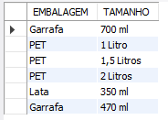

O simples fato de incluirmos a cláusula *DISTINCT* faz com que os registros não se repitam.

3) Podemos aplicar filtros a seleção com *DISTINCT*.

SELECT DISTINCT EMBALAGEM, TAMANHO FROM tabela_de_produtos

WHERE SABOR = 'Laranja';COPIAR CÓDIGO

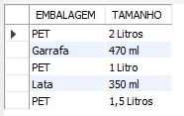

4) E podemos acrescentar mais campos à seleção DISTINCT.

SELECT DISTINCT EMBALAGEM, TAMANHO, SABOR FROM tabela_de_produtos;COPIAR CÓDIGO

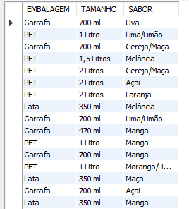

5) Podemos limitar o número de linhas exibidas na saída. Digite:

SELECT * FROM tabela_de_produtos LIMIT 5;COPIAR CÓDIGO

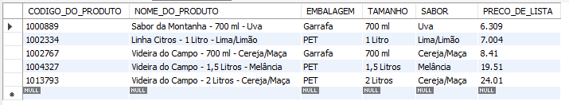

Temos acima nossa saída limitada aos primeiros 5 registros.

6) Podemos exibir os registros dentro de um intervalo de linhas. Digite:

SELECT * FROM tabela_de_produtos LIMIT 2,3;COPIAR CÓDIGO

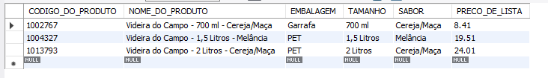

7) As saídas de uma comando SELECT podem ser apresentadas de forma ordenada. Veja abaixo:

SELECT * FROM tabela_de_produtos ORDER BY PRECO_DE_LISTA;COPIAR CÓDIGO

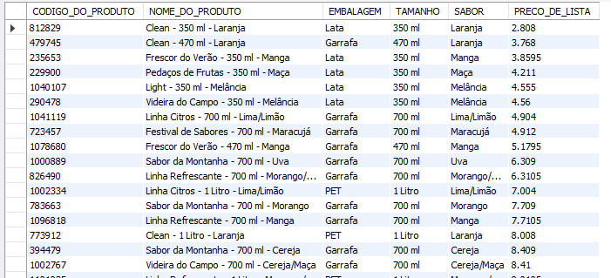

Temos os valores ordenados por preço de lista, do menor para o maior.

8) Podemos mudar esta ordem. Digite:

SELECT * FROM tabela_de_produtos ORDER BY PRECO_DE_LISTA DESC;COPIAR CÓDIGO

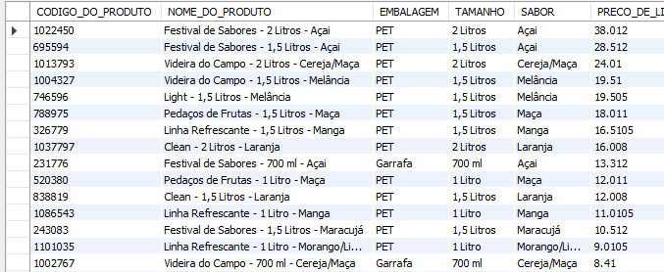

9) Os valores podem vir ordenados alfabeticamente quando incluímos um campo texto no critério de ordenação. Digite:

SELECT * FROM tabela_de_produtos ORDER BY NOME_DO_PRODUTO;COPIAR CÓDIGO

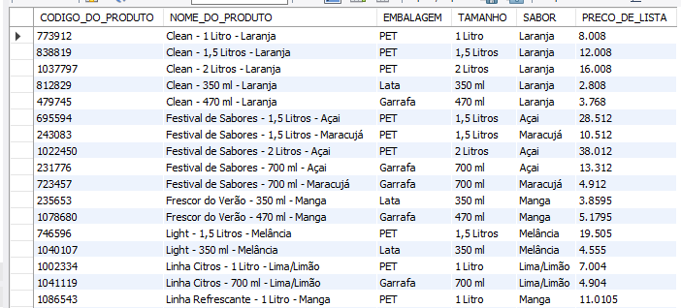

10) Também, no critério de ordenação do tipo texto, podemos mudar a ordem para do maior para o menor. Digite:

SELECT * FROM tabela_de_produtos ORDER BY NOME_DO_PRODUTO DESC;COPIAR CÓDIGO

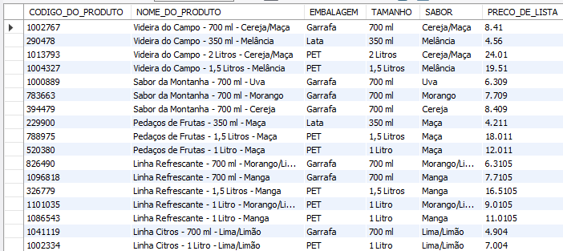

11) O critério de ordenação pode ser diferente para cada tipo. Veja o exemplo abaixo onde usamos dois campos como critério de ordenação e a ordem diferente para cada um deles:

SELECT * FROM tabela_de_produtos ORDER BY EMBALAGEM DESC, NOME_DO_PRODUTO ASC;COPIAR CÓDIGO

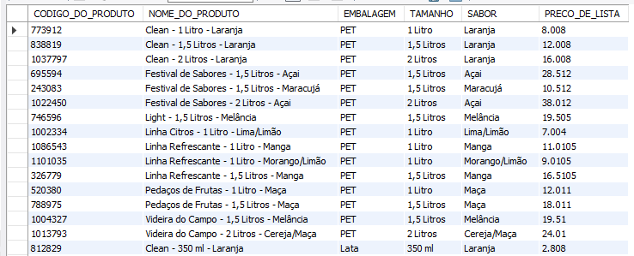

12) Os dados podem ser agrupados. Quando isso acontece, temos que aplicar um critério de agrupamento para os campos numéricos. Podemos usar SUM, AVG, MAX, MIN, e outros mais. Digite o comando abaixo:

SELECT ESTADO, LIMITE_DE_CREDITO FROM tabela_de_clientes;COPIAR CÓDIGO

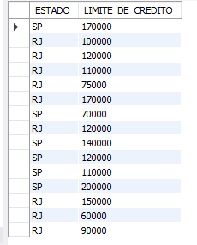

Note que temos várias linhas para RJ e SP. Como fazemos para somar todos os limites de crédito para RJ e SP?

13) A solução está no comando abaixo:

SELECT ESTADO, SUM(LIMITE_DE_CREDITO) AS LIMITE_TOTAL FROM tabela_de_clientes GROUP BY ESTADO;COPIAR CÓDIGO

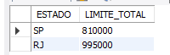

14) Podemos usar outros critérios como o valor máximo.

SELECT EMBALAGEM, MAX(PRECO_DE_LISTA) AS MAIOR_PRECO FROM tabela_de_Produtos GROUP BY EMBALAGEM;COPIAR CÓDIGO

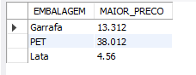

Aqui vemos o maior preço de lista para cada tipo de embalagem.

15) O comando COUNT conta o número de ocorrências na tabela. Digite:

SELECT EMBALAGEM, COUNT(*) AS CONTADOR FROM tabela_de_produtos GROUP BY EMBALAGEM;COPIAR CÓDIGO

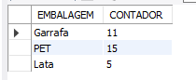

Temos acima o número de produtos PET, Garrafa e Lata.

16) O filtro pode ser aplicado sobre o agrupamento, como uma consulta qualquer. Digite:

SELECT BAIRRO, SUM(LIMITE_DE_CREDITO) AS LIMITE FROM tabela_de_clientes

WHERE CIDADE = 'Rio de Janeiro' GROUP BY BAIRRO;COPIAR CÓDIGO

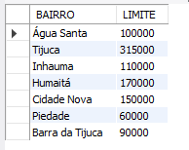

17) Além disso, o agrupamento também pode ser feito por mais de um campo. Digite:

SELECT ESTADO, BAIRRO, SUM(LIMITE_DE_CREDITO) AS LIMITE FROM tabela_de_clientes

GROUP BY ESTADO, BAIRRO;COPIAR CÓDIGO

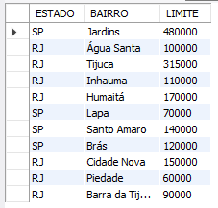

18) Podemos mesclar agrupamento com ordenação. Digite:

SELECT ESTADO, BAIRRO, SUM(LIMITE_DE_CREDITO) AS LIMITE FROM tabela_de_clientes

WHERE CIDADE = 'Rio de Janeiro'

GROUP BY ESTADO, BAIRRO

ORDER BY BAIRRO;COPIAR CÓDIGO

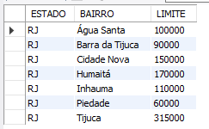

19) Veja a consulta abaixo:

SELECT ESTADO, SUM(LIMITE_DE_CREDITO) AS SOMA_LIMITE FROM tabela_de_clientes

GROUP BY ESTADO;COPIAR CÓDIGO

19.png

20) Queremos aplicar um filtro sobre o resultado desta consulta. Logo digite:

SELECT ESTADO, SUM(LIMITE_DE_CREDITO) AS SOMA_LIMITE FROM tabela_de_clientes

WHERE SOMA_LIMITE > 900000

GROUP BY ESTADO;COPIAR CÓDIGO

Veja que a consulta acima vai ocasionar um erro.

21) Usamos o HAVING para filtrar a saída de uma consulta usando como critério o valor agrupado. Digite:

SELECT ESTADO, SUM(LIMITE_DE_CREDITO) AS SOMA_LIMITE FROM tabela_de_clientes

GROUP BY ESTADO HAVING SUM(LIMITE_DE_CREDITO) > 900000;COPIAR CÓDIGO

20.png

22) O critério usado no HAVING não precisa ser o mesmo usado no filtro. Veja o comando abaixo:

SELECT EMBALAGEM, MAX(PRECO_DE_LISTA) AS MAIOR_PRECO,

MIN(PRECO_DE_LISTA) AS MENOR_PRECO FROM tabela_de_produtos

GROUP BY EMBALAGEM;COPIAR CÓDIGO

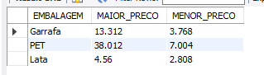

Ele usa o MIN para agrupamento.

23) Porém, na consulta abaixo, o critério do HAVING pede a soma. Digite:

SELECT EMBALAGEM, MAX(PRECO_DE_LISTA) AS MAIOR_PRECO,

MIN(PRECO_DE_LISTA) AS MENOR_PRECO FROM tabela_de_produtos

GROUP BY EMBALAGEM HAVING SUM(PRECO_DE_LISTA) <= 80;COPIAR CÓDIGO

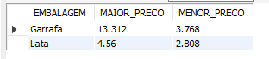

24) No HAVING podemos usar mais de um critério usando AND ou OR.

SELECT EMBALAGEM, MAX(PRECO_DE_LISTA) AS MAIOR_PRECO,

MIN(PRECO_DE_LISTA) AS MENOR_PRECO FROM tabela_de_produtos

GROUP BY EMBALAGEM HAVING SUM(PRECO_DE_LISTA) <= 80 AND MAX(PRECO_DE_LISTA) >= 5;COPIAR CÓDIGO

23.png

25) O comando CASE permite que possa ser classificado cada registro da tabela. Digite o comando abaixo:

SELECT NOME_DO_PRODUTO, PRECO_DE_LISTA,

CASE

WHEN PRECO_DE_LISTA >= 12 THEN 'PRODUTO CARO'

WHEN PRECO_DE_LISTA >= 7 AND PRECO_DE_LISTA < 12 THEN 'PRODUTO EM CONTA'

ELSE 'PRODUTO BARATO'

END AS STATUS_PRECO

FROM tabela_de_produtos;COPIAR CÓDIGO

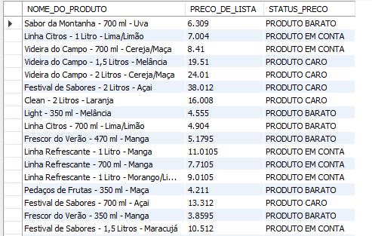

Com o CASE foi possível classificar os produtos como CARO, BARATO ou EM CONTA conforme o valor do seu preço de lista.

26) Podemos usar o CASE como critério de agrupamento, Digite o comando abaixo:

SELECT EMBALAGEM,

CASE

WHEN PRECO_DE_LISTA >= 12 THEN 'PRODUTO CARO'

WHEN PRECO_DE_LISTA >= 7 AND PRECO_DE_LISTA < 12 THEN 'PRODUTO EM CONTA'

ELSE 'PRODUTO BARATO'

END AS STATUS_PRECO, AVG(PRECO_DE_LISTA) AS PRECO_MEDIO

FROM tabela_de_produtos

WHERE sabor = 'Manga'

GROUP BY EMBALAGEM,

CASE

WHEN PRECO_DE_LISTA >= 12 THEN 'PRODUTO CARO'

WHEN PRECO_DE_LISTA >= 7 AND PRECO_DE_LISTA < 12 THEN 'PRODUTO EM CONTA'

ELSE 'PRODUTO BARATO'

END

ORDER BY EMBALAGEM;COPIAR CÓDIGO

